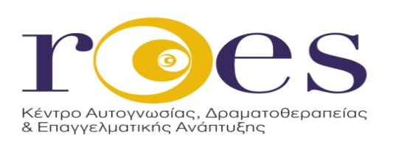
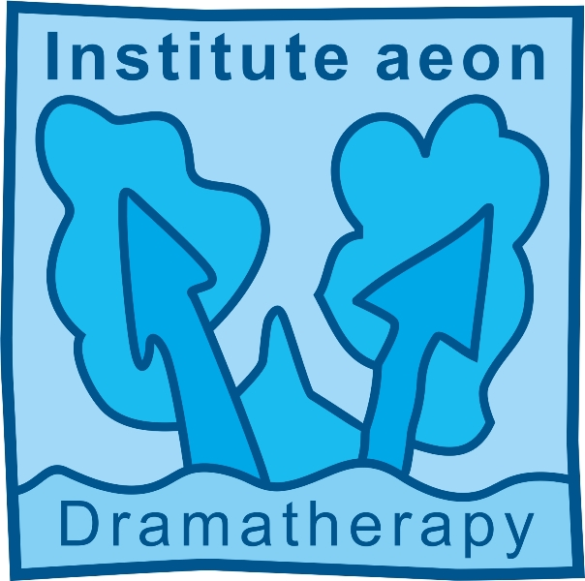

Eκπαίδευση στη Δραματοθεραπεία

Το κέντρο Αυτογνωσίας, Δραματοθεραπείας και Επαγγελματικής ανάπτυξης « ΡΟΕΣ» φιλοξενεί το πρόγραμμα Εκπαίδευσης του Ινστιτούτου Δραματοθεραπείας « ΑΙΩΝ» στη Θεσσαλονίκη από τον Οκτώβριο του 2017 . Το Ινστιτούτο Δραματοθεραπείας ΑΙΩΝ δραστηριοποιείται στο χώρο της Δραματοθεραπείας από το 1994 και παρέχει ολοκληρωμένη εκπαίδευση για υποψήφιους δραματοθεραπευτές.
Το πρόγραμμα αποτελεί μεταπτυχιακή εκπαίδευση τετραετούς φοίτησης και απευθύνεται σε επαγγελματίες ψυχικής υγείας και αποφοίτους καλλιτεχνικών και ανθρωπιστικών σπουδών. Το πρόγραμμα βασίζεται στο «μοντέλο των τριών τριγώνων». Το μοντέλο αυτό λειτουργεί μέσα από τρία επίπεδα τα οποία αλληλοσυμπληρώνονται και συναποτελούν την εκπαίδευση του Δραματοθεραπευτή. Υιοθετεί επιστημονικές και καλλιτεχνικές αρχές και διαμορφώνει ένα ενιαίο εκπαιδευτικό πρόγραμμα με ότι χρειάζεται ο μελλοντικός δραματοθεραπευτής σε θεωρητικό και πρακτικό επίπεδο.
Στο πρώτο επίπεδο διερευνάται, αποκαλύπτεται και εμπλουτίζεται η δυναμική τριαδική σχέση, Δραματοθεραπείας, Δράματος και Ψυχοθεραπείας.
Στο δεύτερο επίπεδο καλλιεργούνται, διαμορφώνονται και κινητοποιούνται οι γνώσεις, οι τεχνικές και η ηθική επαγγελματική συμπεριφορά.
Στο τρίτο επίπεδο ο εκπαιδευόμενος αντιμετωπίζει τη δυναμική σχέση θεραπευτή-θεραπευόμενου, διαμεσολαβημένη από τη μεταφορά που η τέχνη εμπεριέχει δημιουργώντας τον ενδιάμεσο μεταβατικό χώρο.
Στόχος της εκπαίδευσης είναι να προετοιμάσει τον μελλοντικό δραματοθεραπευτή, προσφέροντας του τις γνώσεις, τις τεχνικές και τις μεθόδους ώστε να ανταποκριθεί στον δύσκολο ρόλο του.
Η Δραματοθεραπεία αποτελεί στη χώρα μας μια μέθοδο ψυχοθεραπείας, που αξιοποιεί την τέχνη του θεάτρου, αλλά και της μουσικής, της ζωγραφικής και του χορού, με στόχο την ανάπτυξη της προσωπικότητας του ατόμου και τη θεραπευτική αλλαγή.
Σε μια δραματοθεραπευτική διαδικασία γίνεται χρήση όχι μόνον του λόγου αλλά και του σώματος, ενεργοποιώντας με αυτόν τον τρόπο τη δημιουργικότητα , τη συναισθηματική κινητοποίηση, αλλά και την κατανόηση σε γνωστικό επίπεδο.
Η εκπαίδευση αποτελείται από ένα εισαγωγικό έτος και τρία έτη κύριας εκπαίδευσης, συνολικής διάρκειας 1300 ωρών. Η δομή της εκπαίδευσης περιλαμβάνει θεωρητικά μαθήματα, βιωματικά εργαστήρια, διεθνή σεμινάρια και πτυχιακή εργασία. Τα δύο τελευταία έτη απαιτείται πρακτική εξάσκηση με εποπτεία. Οι σπουδαστές συμμετέχουν παράλληλα σε ομαδική θεραπεία.
Οι εγγραφές και οι συνεντεύξεις για το Ακαδημαϊκό έτος 2017-2018 έχουν ξεκινήσει.
Για περισσότερες πληροφορίες απευθύνεστε στη συντονίστρια του προγράμματος για τη Θεσσαλονίκη: Αφροδίτη Φουτρή-6973826821, e-mail: afroditifoutri@dramatherapist.gr και στο Ινστιτούτο Δραματοθεραπείας ΑΙΩΝ: 210 7258741, e-mail: aeongr@otenet.gr

